Activité probabilités

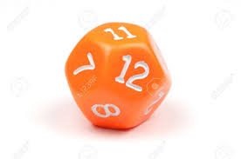
Un dé dodécaédrique est un dé à douze faces.
On lance un tel dé dont les faces sont numérotés de 1 à 12.
On s’intéresse au numéro obtenu sur la face supérieure.

1) Donner l’ensemble Ω de toutes les issues possibles.

2) Donner la liste des issues qui forment les évènements suivants et préciser le nombres d’issues qu’ils contiennent.

a) A : « obtenir un numéro pair ».

b) B : « obtenir un numéro multiple de 3 ».

c) C : « obtenir un numéro pair et multiple de 3 ». (Il s’agit de l’intersection de A et B noté C=A∩B.)

d) D : « obtenir au moins pair ou multiple de trois ». (Il s’agit de la réunion de A et B, noté A∪B).

e) E : « obtenir un nombre qui n’est pas un multiple de 3 ». (L’ensemble E est formé des éléments qui n’appartiennent pas à B. Il s’agit du complémentaire ou contraire de B, noté E= )

3) On considère les événements F « obtenir un numéro impair » et G « obtenir un multiple de deux ».

Déterminer puis dénombrer les issues réalisant chacun des évènements suivants :

a) F∩G b) F∪G c) d)

